

СОВЕТ МЕСТНОГО САМОУПРАВЛЕНИЯ
СЕЛЬСКОГО ПОСЕЛЕНИЯ СОВЕТСКОЕ
ПРОХЛАДНЕНСКОГО МУНИЦИПАЛЬНОГО РАЙОНА
КАБАРДИНО-БАЛКАРСКОЙ РЕСПУБЛИКИ

КЪЭБЭРДЕЙ –БАЛЪКЪЭР РЕСПУБЛИКЭМ
и Прохладнэ куейм хыхьэ Советскэ Къуажэ Советым и щыпIэ IуэхущIапIэ

КЪАБАРТЫ-МАЛКЪАР РЕСПУБЛИКАНЫ
Прохладна районуну Советски эл Советни жер-жерли управлениясы

361029,КБР,Прохладненский р-н, с.п. Советское, ул. Угнич, 8, тел./факс - 92-4-35

От 06.06.2025г. РЕШЕНИЯ № 88

"Об исполнении бюджета сельского поселения Советское Прохладненского муниципального района Кабардино-Балкарской Республики за 2024год и на плановый период 2025-2026гг."
Рассмотрев отчет местной администрации сельского поселения Советское Прохладненского муниципального района Кабардино-Балкарской Республики об исполнении бюджета сельского поселения Советское Прохладненского муниципального района Кабардино-Балкарской Республики за 2024 год, руководствуясь Федеральным Законом от 06.10.2003г. №131-Ф3 «Об общих принципах организации местного самоуправления в РФ», статьей 153 Бюджетного кодекса Российской Федерации, Уставом сельского поселения Советское Прохладненского муниципального района Кабардино-Балкарской Республики, Совет местного самоуправления сельского поселения Советское Прохладненского муниципального района Кабардино-Балкарской Республики
РЕШИЛ:
1. Утвердить отчет об исполнении бюджета сельского поселения Советское
Прохладненского муниципального района Кабардино-Балкарской Республики за
2024год и на плановый период 2025-2026годов по доходам в сумме 6 325 037 руб.43 коп. и по расходам в сумме
5 956 568 руб.82 коп. с превышением дохода над расходом (профицит бюджета
сельского поселения Советское Прохладненского муниципального района Кабардино-
Балкарской Республики) в сумме - 368 468 руб.61коп.
2. Утвердить исполнение:
по доходам бюджета с.п. Советское Прохладненского муниципального района Кабардино-Балкарской Республики за 2024 год и на плановый период 2025-2026г.по кодам классификации доходов бюджетов согласно приложения №1 к проекту решения;
по расходам бюджета с.п. Советское Прохладненского муниципального района Кабардино-Балкарской Республики за 2024 год и на плановый период 2025-2026гг .по ведомственной структуре расходов бюджета согласно приложения №2 к проекту решения;
по расходам бюджета с.п. Советское Прохладненского муниципального района Кабардино-Балкарской Республики за 2024 год и на плановый период 2025-2026гг. по разделам и подразделам классификации расходов бюджета согласно приложения №3 к настоящему проекту решения;
по источникам финансирования дефицита бюджета сельского поселения Советское Прохладненского муниципального района Кабардино-Балкарской Республики за 2024 год и на плановый период 2025-2026гг.по кодам классификации источников финансирования дефицита бюджета согласно приложения № 4 к проекту решения;

3. Настоящее Решение вступает в силу с момента обнародования на информационных стендах администрации и клуба.

Председатель совета местного самоуправления с.п. Советское Прохладненского муниципального района КБР | 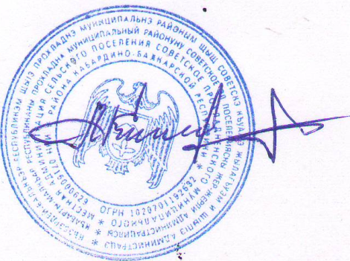 | Kоков A.M.

